**GUIA DE APRENDIZAJE UNIDAD 2 GUÍA: N° 15**

**RECURSO: TEXTO DE ESTUDIO: REPASO DE FUERZAS.**

**ASIGNATURA: CIENCIAS NATURALES**

NOMBRE ESTUDIANTE: ______________________________________________________

CURSO: 7° ______ LETRA: A-B-C FECHA: _________________

|  |
| --- |
| **PRIORIDAD CURRICULAR EJE FÍSICA “UNIDAD DE FUERZA”. NIVEL 1**  **OA 07: Planificar y conducir una investigación experimental para proveer evidencias que expliquen los efectos de las fuerzas gravitacional, de roce y elástica, entre otras, en situaciones cotidianas.** |

|  |
| --- |
| **OBJETIVO: IDENTIFICAR LOS TIPOS DE FUERZAS CON EJEMPLO DE LA VIDA COTIDIANA.** |
| **HABILIDAD: APLICAR- RECONOCER-COMUNICAR** |
| **ACTITUD: Esforzarse y perseverar en el trabajo personal entendiendo que los logros se obtienen solo después de un trabajo riguroso, y que los datos empíricamente confiables se obtienen si se trabaja con precisión y orden.** |

**INDICACIONES:**

* **TRABAJA CON UN ADULTO.**
* **REVISA EL PPT Y TU TEXTO ESCOLAR Y RESPONDE LAS SIGUIENTES PREGUNTAS.**
* **OBSERVA LOS VIDEOS ANTES DE COMENZAR A TRABAJAR.**
* **REVISA TUS MATERIALES ANTES DE COMENZAR TU TAREA.**
* **LÁPIZ DE PASTA O MINA, TEXTO ESCOLAR, REVISAR EL PPT O VIDEO EDUCATIVO.**
* **SI TIENES TU MATERIAL IMPRESO REVISALO, COMUNICATE CON TU PROFESOR JEFE POR WHATSAPP SI TIENES DUDAS, EL TAMBIÉN ME LAS HARA LLEGAR O PUEDES ESCRIBIRME A MI CORREO QUE APARECE ARRIBA EN LA GUÍA POR FAVOR, NO TE QUEDES CON NINGUNA DUDA, CARIÑOS Y ESPERO QUE SE ENCUENTRES BIÉN.**

**A MODO SE SUGERENCIA REVISA LOS MATERIALES QUE TE SUGIERO**

* **EN PRIMER LUGAR REVISA EL PPT POR FAVOR.**
* **EN SEGUNDO LUGAR OBSERVA LESTE VIDEOS:**

**VIDEO:** [**https://vimeo.com/425145262**](https://vimeo.com/425145262)

**PARA QUE PUEDAS TRABAJAR LA GUÍA 14 Y 15.**

**REPASO DE FUERZAS**



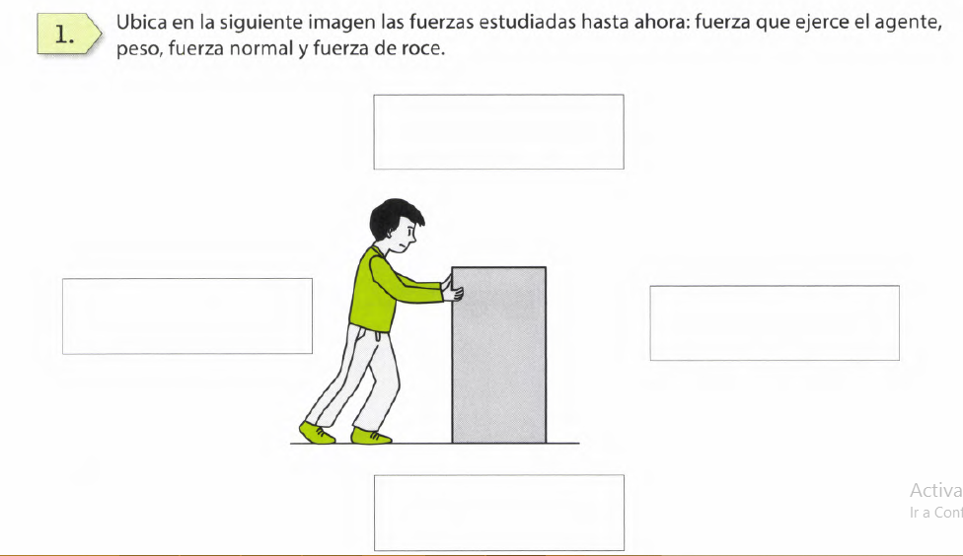

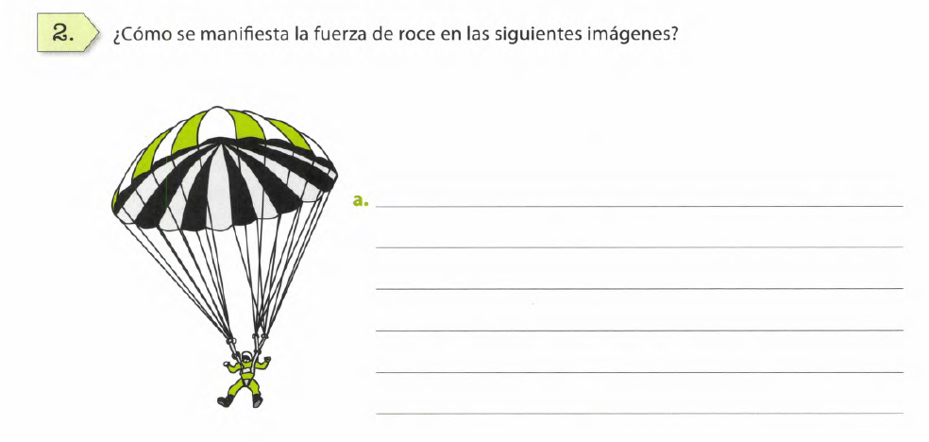

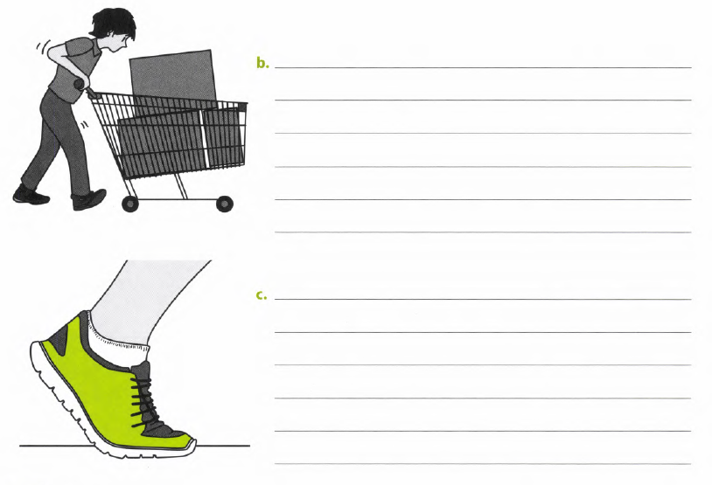

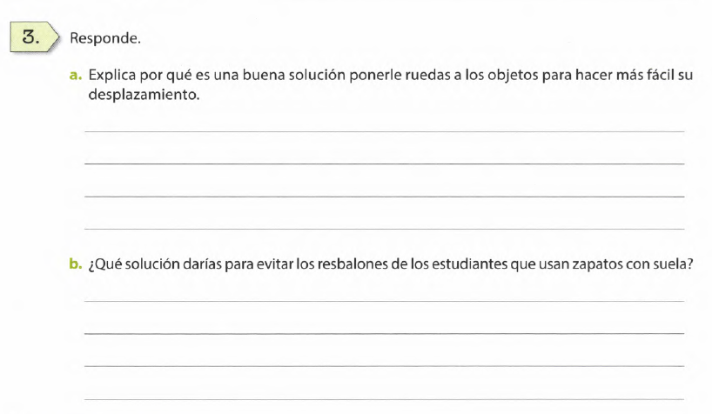



**FUERZA DE GRAVEDAD 9,8m/S2 SE APROXIMA A 10m/S2**

1. Se cuelga una masa de **3kg** en un resorte y este se estira **11cm**, calcule la constante elástica del resorte.
2. Si al colgar un objeto del mismo resorte este se estira **18cm**, ¿Cuál es la masa del objeto?

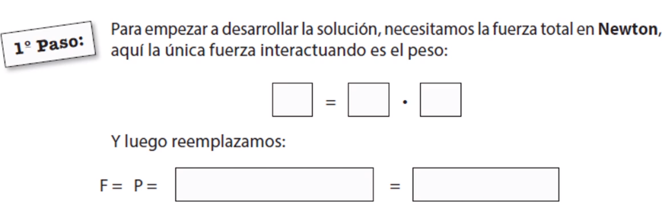

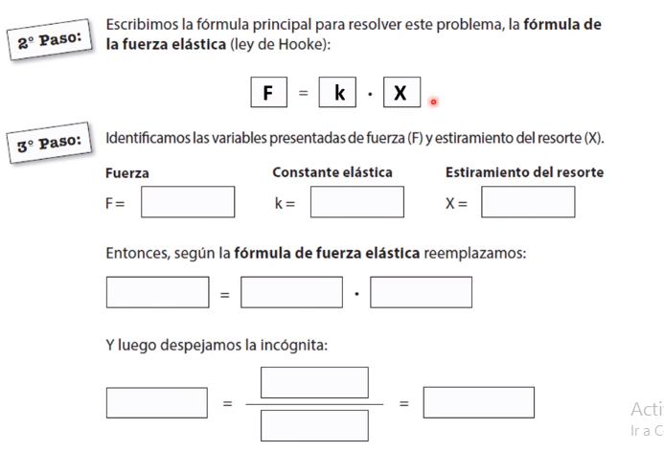 **¡¡¡¡¡¡¡¡¡¡¡¡TE FELICITO HAS TRABAJADO SUPER BIEN!!!!!!!!!!!!!!!!!** 